Министерство образования и науки Российской Федерации

Федеральное государственное бюджетное образовательное учреждение высшего образования

ИРКУТСКИЙ НАЦИОНАЛЬНЫЙ ИССЛЕДОВАТЕЛЬСКИЙ ТЕХНИЧЕСКИЙ УНИВЕРСИТЕТ

Институт информационных технологий и

анализа данных

|  |
| --- |
| наименование института |
| **Отчет** по лабораторной работе №12  по дисциплине «Инструментальные средства информационных систем»  «Лабораторная работа №12. Создание концептуальных моделей на основе анализа таблиц» | | |  |

наименование темы

|  |  |  |  |  |  |  |  |
| --- | --- | --- | --- | --- | --- | --- | --- |
|  | | | | | | | |
| Выполнил студент |  | ИСМб-18-1 | |  |  |  | И. Г. Михайлов |
| Проверил |  | шифр группы | |  | подпись |  | И.О. Фамилия  М. А. Хритова |
|  |  |  | |  | подпись |  | И.О. Фамилия |
| Работа защищена с оценкой | | |  | |  | | |

Оглавление

1 Постановка задачи 3

2 Неформализованное описание предметной области 3

3 Исходные таблицы, описывающие понятия предметной области 3

4 Канонические таблицы 5

5 Снимки экрана с результатами импортирования канонических таблиц 8

6 UML диаграмма 10

1 Постановка задачи

1. Произвести анализ предметной области, с целью получения набора электронных таблиц.
2. Сформировать набор данных из 5 электронных таблиц Excel, содержащих информацию о понятиях и явлениях предметной области с качественными и количественными значениями.
3. Преобразовать полученные таблицы в каноническую форму в формате CSV.
4. Произвести импортирование канонических таблиц с целю получения проекта базы знаний, при необходимости изменить полученные понятия и отношения.
5. Экспортировать полученный проект в формат CASE-средства StarUML.
6. Доработать полученную диаграмму классов в StarUML.
7. Подготовить отчет по лабораторной работе.

2 Неформализованное описание предметной области

Вариант №8 – Продукты питания.

В данной предметной области предполагается наличие продуктов питания и их характеристики.

3 Исходные таблицы, описывающие понятия предметной области

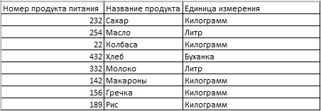

Рисунок 1 - Первая таблица с информацией о продуктах

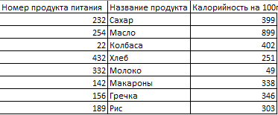

Рисунок 2- Вторая таблица с информацией о продуктах

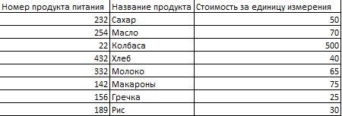

Рисунок 3 - Третья таблица с информацией о продуктах

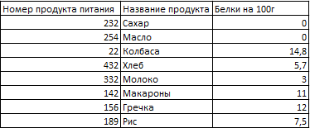

Рисунок 4 - Четвертая таблица с информацией о продуктах

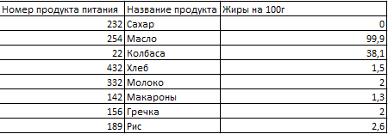

Рисунок 5 - Пятая таблица с информацией о продуктах

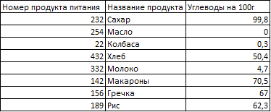

Рисунок 6 – Шестая таблица с информацией о продуктах

4 Канонические таблицы

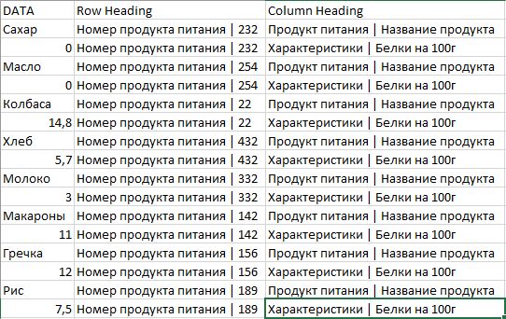

Рисунок 7 - Первая каноническая таблица

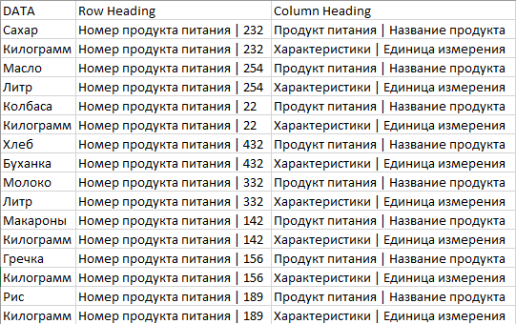

Рисунок 8 - Вторая каноническая таблица

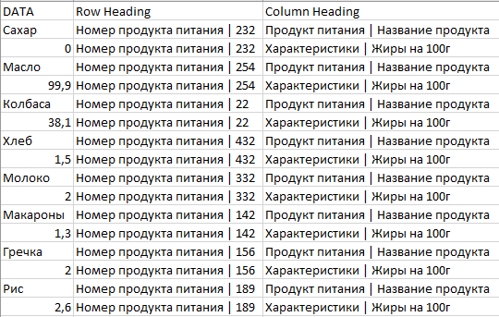

Рисунок 9 - Третья каноническая таблица

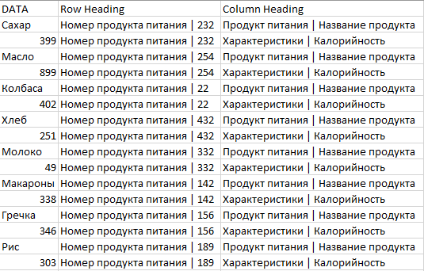

Рисунок 10 - Четвертая каноническая таблица

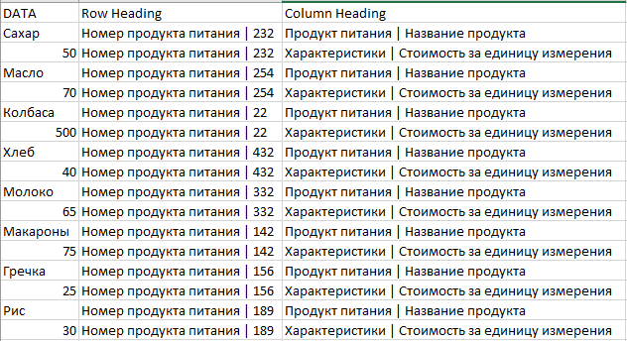

Рисунок 11 - Пятая каноническая таблица

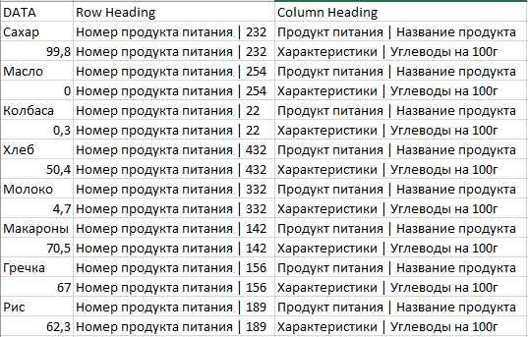

Рисунок 12 – Шестая каноническая таблица

5 Снимки экрана с результатами импортирования канонических таблиц

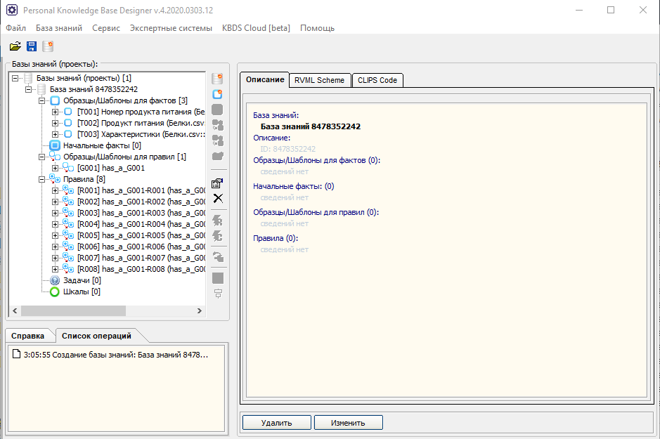

Рисунок 13 - Результат импортирования канонических таблиц

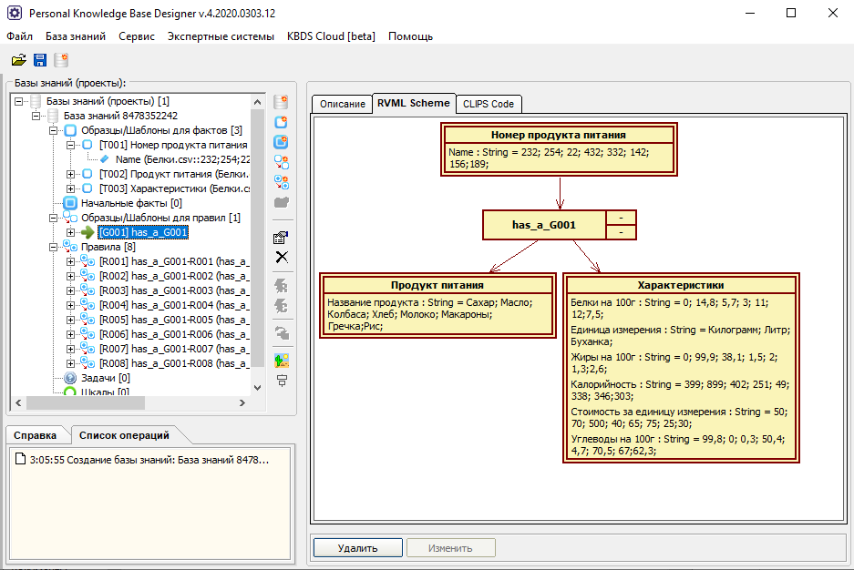

Рисунок 14- Результат импортирования канонических таблиц

6 UML диаграмма

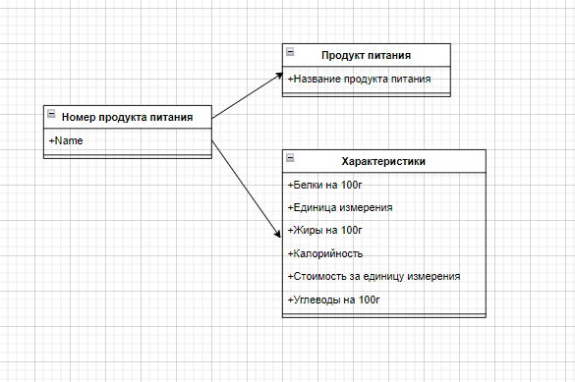

Рисунок 13 - UML диаграмма